Gib mir deine Hand!
( Texte, die von den Klassen CM1, CM2, CM1/CM2 der bikulturellen Schule Sarrebourg „Les Vosges“ erstellt würden)

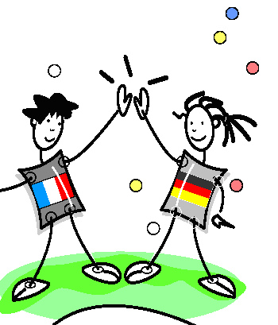

Chor :
Gib mir deine Hand (2 X)
Ich und du, du und ich
Hier und dort, dort und hier
Alle Menschen könnten gute Freunde sein.

1 ( CM1-Klasse)
Du trinkst eine Apfelschorle und ich trinke ein „jus de pomme“
Ich esse ein Croissant und du isst eine Brezel
Du isst ein gutes Brötchen und ich esse ein langes Baguette
Wir essen Spaghetti und Pizza zusammen

2 ( CM1/CM2- Klasse)
Du siehst den Berliner Dom und ich sehe die „Tour Eiffel“
Ich sehe „Notre Dame“ und du den Fernsehturm
Du kennst den Alexander Platz und ich kenne „l‘ Arc de Triomphe“
Wir sehen auch den „Louvr‘“ und Reichstag zusammen

3 ( CM2-Klasse)
Ich lese Märchen von Perrault du liest eher die Brüder Grimm
Im FuBball folgt ich Mbappé und du magst Neuer
Ich lerne Curie und Pasteur du hörst über Einstein und Koch
Dann Lernen wir voneinander Kultur und Wissen

